# **Спецификация требований к ПО Chatty 2.1**

# **1. Введение**

## **1.1 Цель**

Эта спецификация требований к ПО описывает функциональные и нефункциональные требования к версии 2.1 веб-приложения Chatty. Этот документ предназначен для команды, которая будет реализовывать и проверять корректность работы веб-приложения. Кроме специально обозначенных случаев, все указанные здесь требования имеют высокий приоритет и приписаны к версии 2.1.

## **1.2 Соглашения, принятые в документе**

В этой спецификации нет никаких типографских условных обозначений.

## **1.3 Границы проекта**

Вторая версия веб-приложения Chatty позволит ученикам и преподавателям использовать словарь и карточки для изучения слов в работе с веб-приложением. Детальное описание второй версии приведено в спецификации требований к ПО, где перечислены функции, полная или частичная реализация которых запланирована в этой версии.

## **1.4 Ссылки**

1. Артём Артёмов. Спецификация требований к ПО Chatty 1.0

# **2. Общее описание**

## **2.1 Общий взгляд на продукт**

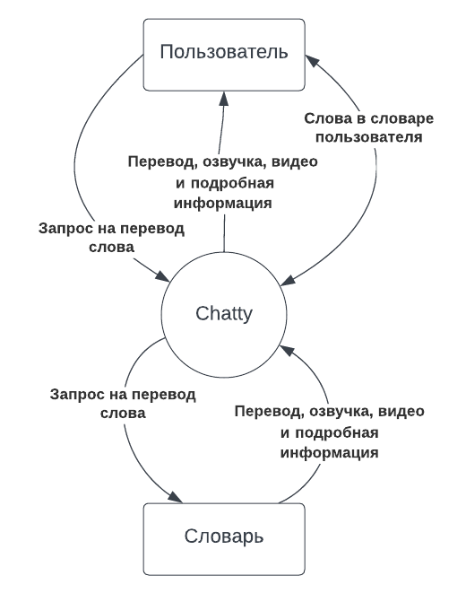

Рисунок 1. Контекстная диаграмма для версии 2.0 веб-приложения Chatty

## **2.2 Классы пользователей и их характеристики**

| **Класс пользователя** | **Описание** |
| --- | --- |
| Ученик | Пользователь Chatty, изучающий английский язык. В среднем, ученик использует ПО два раза в неделю. Всего в Chatty 542 активных ученика, средний возраст ученика - 22 года. Ученик должен посещать назначенные в расписании уроки и выполнять домашнее задание. |
| Преподаватель | Пользователь Chatty обучающий английскому языку. В Chatty 53 преподавателя, в среднем преподаватель использует ПО 7 часов в день, средний стаж преподавателя - 4 года. Большинство преподавателей работают с Chatty с ПК. Преподаватель должен проводить уроки, составлять домашнее задание и оценивать успеваемость учеников. |

## **2.3 Операционная среда**

**ОС-1** Веб-приложение Chatty должно работать со следующими браузерами: Google Chrome версии с 56 по текущую, Apple Safari версии с 8.0 по 14.0.

**ОС-2** Веб-приложение Chatty установлено на сервере, работающем под управлением последних версий Red Hat Linux и Apache HTTP Server.

## **2.4 Ограничения проектирования и реализации**

**Огр-1** Веб-приложение должно использовать последнюю версию СУБД PostgreSQL.

**Огр-2** Весь код HTML должен соответствовать стандарту HTML 5.0.

## **2.5 Предположения и зависимости**

**Пре-1** Работа со словарем в веб-приложении Chatty доступна все время, когда доступна работа с веб-приложением.

**Зав-1** Работа словаря веб-приложения Chatty зависит от доступности библиотек подключаемых словарей.

**Зав-2** Функциональность прослушивания озвучки произношения в веб-приложении Chatty зависит от доступности аудиофайлов в подключаемых словарях.

**Зав-3** Функциональность просмотра видео в контексте использования в веб-приложении Chatty зависит от доступности видеофайлов в подключаемой библиотеке.

# **3. Функции системы**

## **3.1 Словарь для записи новых слов**

### **3.1.1 Описание**

Авторизованный пользователь Chatty может находить перевод слов в подключаемом словаре, прослушивать их озвучку, просматривать подробную информацию, просматривать видео в контексте использования и добавлять слова в словарь пользователя. Пользователь может просматривать список слов в своем словаре, редактировать его, а также добавлять слова из словаря пользователя на карточки для изучения слов.

### **3.1.2 Use Case**

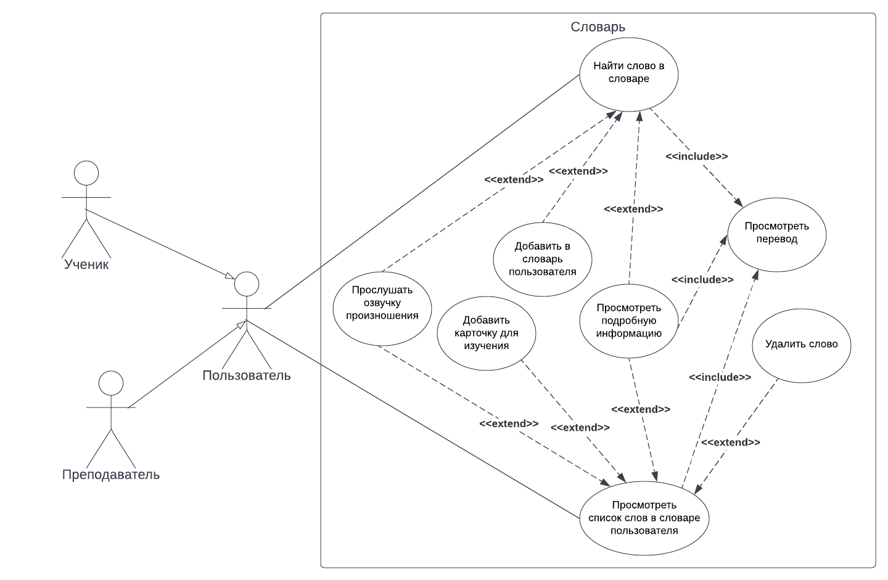Рисунок 2. Диаграмма Use Case для версии 2.0 веб-приложения Chatty

| **Уникальный код и название** | **ВИ-1: Найти слово в словаре** |
| --- | --- |
| Контекст использования | Быстрый поиск перевода неизвестного слова |
| Область действия | Веб-приложение Chatty |
| Основное действующее лицо | Преподаватель, Ученик |
| Предусловие | Пользователь авторизован в Chatty |
| Гарантии успеха | — Слово найдено в словаре  — Слово не найдено |
| Триггер | Любой момент при использовании Chatty, когда пользователь столкнулся с неизвестным словом |
| Базовый сценарий | Найти слово в словаре |
| 1 | Пользователь открывает словарь |
| 2 | Пользователь вводит текст в строку поиска |
| 3 | Chatty отображает пользователю переводы слова |
| 4 | Пользователь просматривает переводы |
| Расширения | Слово не найдено |
| 3а | Chatty отображает пользователю сообщение о том, что слово не найдено в словаре |
| 3а1 | Chatty предлагает правильный вариант написания слова |
| 3а2 | Пользователь выбирает правильный вариант написания слова |
| 3а3 | Chatty возвращается на шаг 3 основного сценария |
| Изменения в технологии и данных | Использовать подключаемый словарь с возможностью исправления опечаток |

Версия 2:

| **Уникальный код и название** | **ВИ-2: Прослушать озвучку произношения** |
| --- | --- |
| Контекст использования | Прослушивание правильного произношения незнакомого слова |
| Область действия | Веб-приложение Chatty |
| Основное действующее лицо | Преподаватель; Ученик |
| Предусловие | * Успешно выполнен базовый сценарий варианта использования “Найти слово в словаре” * Успешно выполнен базовый сценарий варианта “Просмотреть список слов в словаре пользователя” * Успешно выполнен базовый сценарий варианта использования ВИ-8 “Просмотреть список карточек” * Успешно выполнен шаг 2 базового сценария ВИ-9 “Учить карточки” * Успешно выполнен шаг 4 базового сценария ВИ-9 “Учить карточки” |
| Гарантии успеха | — Озвучка произношения прослушана  — Озвучка для слова отсутствует |
| Триггер | Пользователь хочет узнать произношение найденного слова в словаре |
| Базовый сценарий | Прослушать озвучку произношения |
| 1 | Пользователь выбирает нужное слово |
| 2 | Пользователь включает воспроизведение озвучки произношения |
| 3 | Пользователь прослушивает озвучку |
| Расширения | Отсутствует озвучка |
| 2а | Chatty отображает пользователю уведомление об отсутствии озвучки для слова |
| 2а1 | Chatty возвращается на шаг 1 основного сценария |
| Изменения в технологии и данных | Использовать подключаемый словарь с возможностью прослушивания озвучки произношения |

| **Уникальный код и название** | **ВИ-3: Добавить в словарь пользователя** |
| --- | --- |
| Контекст использования | Добавление нового слова в персональный словарь пользователя |
| Область действия | Веб-приложение Chatty |
| Основное действующее лицо | Преподаватель; Ученик |
| Предусловие | Успешно выполнен базовый сценарий варианта использования “Найти слово в словаре” |
| Гарантии успеха | — Слово добавлено в словарь пользователя  — Слово уже есть в словаре пользователя |
| Триггер | Пользователь хочет сохранить перевод найденного слова в своем словаре |
| Базовый сценарий | Добавить в словарь пользователя |
| 1 | Пользователь выбирает нужное слово |
| 2 | Пользователь выбирает действие добавления слова в словарь |
| 3 | Chatty добавляет слово в словарь пользователя |
| Расширения | Слово есть в словаре пользователя |
| 1а | Chatty информирует о том, что слово ранее уже добавлено в словарь пользователя |
| 1а1 | Chatty возвращается на шаг 1 основного сценария |
| Бизнес-правила | БП-1 и БП-2 управляют правами на добавление слова в словарь пользователя |
| Изменения в технологии и данных | Использовать подключаемый словарь |

Версия 2:

| **Уникальный код и название** | **ВИ-4: Просмотреть подробную информацию** |
| --- | --- |
| Контекст использования | Просмотр подробной информации о неизвестном слове |
| Область действия | Веб-приложение Chatty |
| Основное действующее лицо | Преподаватель; Ученик |
| Предусловие | * Успешно выполнен базовый сценарий варианта использования “Найти слово в словаре” * Успешно выполнен базовый сценарий варианта “Просмотреть список слов в словаре пользователя” * Успешно выполнен базовый сценарий варианта использования ВИ-8 “Просмотреть список карточек” * Успешно выполнен шаг 2 базового сценария ВИ-9 “Учить карточки” * Успешно выполнен шаг 4 базового сценария ВИ-9 “Учить карточки” |
| Гарантии успеха | — Подробная информация о слове просмотрена |
| Триггер | Пользователь хочет узнать больше о найденном слове в словаре |
| Базовый сценарий | Просмотреть подробную информацию |
| 1 | Пользователь выбирает нужное слово |
| 2 | Пользователь выбирает действие просмотра подробной информации |
| 3 | Система отображает подробную информацию о выбранном слове |
| 4 | Пользователь просматривает подробную информацию о найденном слове |
| Изменения в технологии и данных | Использовать подключаемый словарь; Использовать библиотеку иллюстраций к словам из подключаемого словаря |

| **Уникальный код и название** | **ВИ-5: Просмотреть список слов в словаре пользователя** |
| --- | --- |
| Контекст использования | Просмотр списка слов добавленных ранее в словарь пользователя |
| Область действия | Веб-приложение Chatty |
| Основное действующее лицо | Преподаватель; Ученик |
| Предусловие | Успешно выполнен базовый сценарий варианта использования “Добавить в словарь пользователя” |
| Гарантии успеха | — Список слов в словаре просмотрен |
| Триггер | Пользователь хочет просмотреть список добавленных слов |
| Базовый сценарий | Просмотреть список слов в словаре пользователя |
| 1 | Пользователь открыл словарь пользователя |
| 2 | Пользователь просматривает список слов в словаре |
| Изменения в технологии и данных | Использовать подключаемый словарь |

| **Уникальный код и название** | **ВИ-6: Удалить слово** |
| --- | --- |
| Контекст использования | Редактирование списка слов в словаре пользователя |
| Область действия | Веб-приложение Chatty |
| Основное действующее лицо | Преподаватель; Ученик |
| Предусловие | Успешно выполнен базовый сценарий варианта использования “Просмотреть список слов в словаре пользователя” |
| Гарантии успеха | — Слово удалено из словаря пользователя |
| Триггер | Пользователь хочет удалить слово из словаря пользователя |
| Базовый сценарий | Удалить слово |
| 1 | Пользователь выбирает слово в словаре пользователя |
| 2 | Пользователь выбирает действие удаления слова из словаря |
| 3 | Chatty удаляет слово из словаря пользователя |

Версия 2:

| **Уникальный код и название** | **ВИ-7: Добавить карточки для изучения** |
| --- | --- |
| Контекст использования | Создание карточек для изучения слов |
| Область действия | Веб-приложение Chatty |
| Основное действующее лицо | Преподаватель; Ученик |
| Предусловие | Успешно выполнен базовый сценарий варианта использования “Просмотреть список слов в словаре пользователя” |
| Гарантии успеха | — Созданы карточки для изучения |
| Триггер | Пользователь хочет учить одно или несколько новых слов из словаря пользователя |
| Базовый сценарий | Добавить карточки |
| 1 | Пользователь отмечает одно или несколько слов в словаре пользователя |
| 2 | Пользователь выбирает действие добавления слов на карточки |
| 3 | Система добавляет карточки для изучения слов |
| Расширения | Карточки есть в словаре пользователя |
| 3а | Система информирует о том, какие из выбранных слов уже имеются на карточках |
| 3а1 | Система добавляет карточки для остальных выбранных слов |
| 3а2 | Система возвращается на шаг 1 базового сценария |

### **3.1.3 Функциональные требования (Версия 2)**

| **Словарь.Поиск:** | **Поиск слов в словаре** |
| --- | --- |
| .Найти: | Chatty должно предоставлять возможность поиска по словарям. |
| .Ошибка: | Chatty должно отображать сообщение о том, что слово не найдено в словаре и предлагать правильный вариант написания слова. |
| .Просмотреть: | Chatty должно отображать перевод слова. |
| .Прослушать: | Chatty должно предоставлять возможность прослушать озвучку произношения слова. |
| .НетОзвучки: | Chatty должно отображать уведомление о том, что для слова недоступна озвучка. |
| .Подробно: | Chatty должно предоставлять возможность просматривать иллюстрацию для слова.  Chatty должно предоставлять возможность просматривать варианты перевода слова в разных частях речи. |
| .Добавить: | Chatty должно предоставлять возможность добавления слова в словарь пользователя. |
| .УжеДобавлено: | Chatty должно информировать о том, что слово было ранее добавлено в словарь пользователя. |
| **Словарь.СловарьПользователя:** | **Работать со словарём пользователя** |
| .Просмотреть: | Chatty должно отображать список слов с переводами. |
| .КарточкиЕсть | При просмотре списка слов в словаре пользователя система должна выделять цветом те слова, для которых уже существуют карточки. |
| .Отметить: | При просмотре списка слов у пользователя должна быть возможность отметить одно или несколько слов. |
| .Удалить: | Chatty должно предоставлять возможность удалить отмеченные слова из словаря пользователя (ВИ-6: Удалить слово). Если существовала карточка с этим словом, система должна удалить эту карточку. |
| .Учить: | Chatty должно предоставлять возможность создать карточки для отмеченных слов (ВИ-7: Добавить карточки для изучения). |
| .УжеДобавлено | Chatty должно информировать о том, что одно или несколько слов были ранее добавлены на карточки.. |

## **3.2 Карточки для запоминания новых слов**

### **3.2.1 Описание**

Авторизованный пользователь Chatty может выбирать слова из своего словаря и добавлять их на карточки для запоминания слов. Пользователь может выбирать режим (анг-рус или рус-анг), просматривать слова на карточках и их перевод, отмечать правильно ли он вспомнил перевод, просматривать подробную информацию, прослушивать озвучку произношения, просматривать статистику ответов по каждой карточке, удалять карточки.

Приоритет — высокий.

### **3.2.2 Use Case**

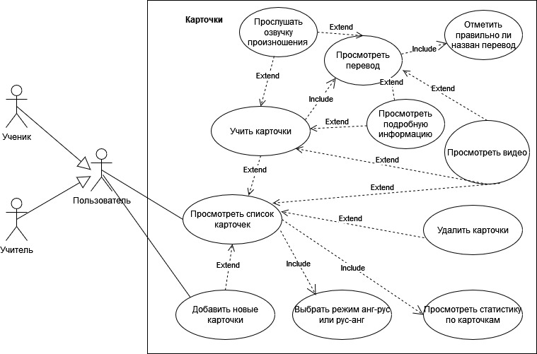

Рисунок 3. Диаграмма Use Case Карточки, для версии 2.1_видео веб-приложения Chatty

| **Название** | **ВИ-8: Просмотреть список карточек** |
| --- | --- |
| Контекст использования | Просмотр списка слов на карточках пользователя |
| Область действия | Веб-приложение Chatty |
| Основное действующее лицо | Преподаватель; Ученик |
| Предусловие | Успешно выполнен базовый сценарий варианта использования “Добавить карточку для изучения” |
| Гарантии успеха | Список карточек просмотрен |
| Триггер | Пользователь хочет просмотреть список карточек |
| Базовый сценарий | Просмотреть список карточек |
| 1 | Пользователь выбирает действие просмотра списка карточек |
| 2 | Система отображает список карточек согласно установленному режиму и статистику по каждой карточке |
| 3 | Пользователь просматривает список карточек |
| Расширения | Выбрать режим анг-рус или рус-анг |
| 3а | Пользователь переключает режим |
| 3а1 | Система возвращается на шаг 2 базового сценария |
| Изменения в технологии и данных | Использовать подключаемый словарь |

| **Название** | **ВИ-9: Учить карточки** |
| --- | --- |
| Контекст использования | Пользователь просматривает карточки по одной и проверяет, правильно ли он вспомнил перевод |
| Область действия | Веб-приложение Chatty |
| Основное действующее лицо | Преподаватель; Ученик |
| Предусловие | Успешно выполнен базовый сценарий варианта использования ВИ-8 “Просмотреть список карточек” |
| Минимальные гарантии успеха | Пользователь просмотрел одну или несколько карточек |
| Гарантии успеха | Пользователь просмотрел перевод слов на всех карточках |
| Триггер | Пользователь хочет учить слова на карточках |
| Базовый сценарий | Учить карточки |
| 1 | Пользователь выбирает действие изучения карточек |
| 2 | Система показывает одну сторону текущей карточки согласно выбранному режиму |
| 3 | Пользователь выбирает действие переворота карточки |
| 4 | Система показывает вторую сторону карточки |
| 5 | Пользователь отмечает, правильно ли он вспомнил перевод |
| 6 | Система записывает результат в статистику карточки |
| 7 | Система закрывает текущую карточку |
| 8 | Система переходит к следующей карточке |
| 9 | Система возвращается на шаг 2 |
| Расширения | Все карточки просмотрены |
| 8а | Система отображает пользователю уведомление о том, что все карточки просмотрены |
| 8а1 | Система возвращается на шаг 2 базового сценария ВИ-8 “Просмотреть список карточек” |
| Расширения | Пользователь хочет прервать изучение карточек |
| 3а | Пользователь выбирает действие прерывания изучения |
| 3а1 | Система возвращается на шаг 2 базового сценария ВИ-8 “Просмотреть список карточек” |
| 5а | Пользователь выбирает действие прерывания изучения |
| 5а1 | Система возвращается на шаг 2 базового сценария ВИ-8 “Просмотреть список карточек” |
| Изменения в технологии и данных | Использовать подключаемый словарь |

| **Название** | **ВИ-10: Удалить карточки** |
| --- | --- |
| Контекст использования | Удаление карточек пользователя |
| Область действия | Веб-приложение Chatty |
| Основное действующее лицо | Преподаватель; Ученик |
| Предусловие | Успешно выполнен базовый сценарий варианта использования ВИ-8 “Просмотреть список карточек” |
| Гарантии успеха | Выбранные карточки удалены |
| Триггер | Пользователь хочет удалить карточки |
| Базовый сценарий | Удалить карточки |
| 1 | Пользователь отмечает карточки, которые хочет удалить |
| 2 | Пользователь выбирает действие удаления выбранных карточек |
| 3 | Система удаляет выбранные карточки |
| 4 | Система возвращается на шаг 2 базового сценария ВИ-8 “Просмотреть список карточек” |
| Изменения в технологии и данных | Использовать подключаемый словарь |

### **3.2.3 Функциональные требования**

| **Карточки:** | **Работа с карточками для изучения слов** |
| --- | --- |
| .Список: | У пользователя должна быть возможность перейти к просмотру списка карточек со страниц словаря и словаря пользователя.При просмотре списка карточек система должна отображать статистику ответов пользователя по каждой карточке в обоих режимах (анг-рус и рус-анг). |
| .Отметить: | При просмотре списка карточек у пользователя должна быть возможность отметить одну или несколько карточек. |
| .Удалить: | При просмотре списка карточек, если хотя бы одна карточка отмечена, у пользователя должна быть возможность выбрать действие удаления карточек (ВИ-10: Удалить карточки). Перед тем, как удалить карточки, система должна запросить у пользователя подтверждение его намерения удалить карточки. |
| .Режим: | При просмотре списка карточек у пользователя должна быть возможность переключить режим (анг-рус или рус-анг). |
| .Добавить: | Если при просмотре списка карточек пользователь хочет добавить новые карточки, система должна открыть список слов в словаре пользователя. |
| .Учить: | Chatty переходит к показу карточек в соответствии с текущим режимом (анг-рус или рус-анг). |
| .Прослушать: | Chatty должно предоставлять возможность прослушать озвучку произношения слова. |
| .НетОзвучки: | Chatty должно отображать уведомление о том, что для слова недоступна озвучка. |
| .Подробно: | Chatty должно предоставлять возможность просматривать иллюстрацию для слова.  Chatty должно предоставлять возможность просматривать варианты перевода слова в разных частях речи. |
| .Перевернуть | Chatty должно показать обратную сторону карточки. |
| .Прослушать: | Chatty должно предоставлять возможность прослушать озвучку произношения слова. |
| .НетОзвучки: | Chatty должно отображать уведомление о том, что для слова недоступна озвучка. |
| .Подробно: | Chatty должно предоставлять возможность просматривать иллюстрацию для слова.  Chatty должно предоставлять возможность просматривать варианты перевода слова в разных частях речи. |
| .Ответ | Пользователь должен выбрать, правильно ли он вспомнил перевод. |
| .Закончить | Пользователь должен иметь возможность прервать изучение карточек в любой момент. После этого система возвращается к просмотру списка карточек. |

## **3.3 Просмотр видео с упоминанием новых слов (версия 1_видео)**

### **3.3.1 Описание**

Просматривая слова в словаре или на карточках, пользователь может посмотреть видео из популярного сериала или шоу, где носители языка используют это слово в речи.

### **3.3.2 Use Case**

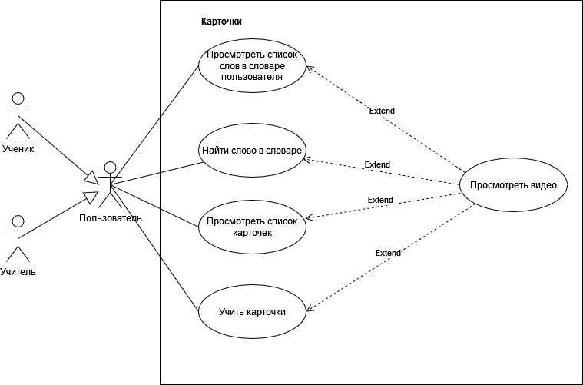

Рисунок 4. Диаграмма Use Case Просмотр видео, для версии 2.1_видео веб-приложения Chatty

| **Название** | **ВИ-11: Просмотреть видео** |
| --- | --- |
| Контекст использования | Пользователь хочет просмотреть видео с упоминанием слова |
| Область действия | Веб-приложение Chatty |
| Основное действующее лицо | Преподаватель; Ученик |
| Предусловие | * Успешно выполнен базовый сценарий варианта использования “Найти слово в словаре” * Успешно выполнен базовый сценарий варианта “Просмотреть список слов в словаре пользователя” * Успешно выполнен базовый сценарий варианта использования ВИ-8 “Просмотреть список карточек” * Успешно выполнен шаг 2 базового сценария ВИ-9 “Учить карточки” * Успешно выполнен шаг 4 базового сценария ВИ-9 “Учить карточки” |
| Гарантии успеха | — Видеоролик о слове просмотрен  — Видеоролик о слове отсутствует  — Пользователь прервал просмотр |
| Триггер | Пользователь хочет просмотреть видео с упоминанием слова |
| Базовый сценарий | Просмотреть видео с упоминанием слова |
| 1 | Пользователь выбирает действие просмотра видеоролика |
| 2 | Система отображает информацию об источнике и авторе видеоролика |
| 3 | Система показывает видеоролик |
| 4 | Пользователь просматривает видеоролик до конца |
| 5 | Система возвращается на страницу, с которой был запущен просмотр видеоролика |
| Расширения | Пользователь хочет прервать просмотр видеоролика |
| 4а | Пользователь выбирает действие приостановки видео |
| 4а1 | Система останавливает видео и предлагает пользователю продолжить просмотр или выйти из просмотра |
| 4а2а | Пользователь выбирает продолжение просмотра видео |
| 4а2а1 | Система возобновляет показ видеоролика и возвращается на шаг 4 базового сценария |
| 4а2б | Пользователь выбирает выход из просмотра видео |
| 4а2б1 | Система переходит на шаг 5 базового сценария |
| Расширения | Видеоролик отсутствует |
| 2а | Система уведомляет пользователя об отсутствии видеоролика |
| 2а1 | Система переходит на шаг 5 базового сценария |
| Расширения | Слишком долго загружается видеоролик |
| 3а | Если через 5 секунд после шага 1 базового сценария видеоролик недоступен для просмотра, система уведомляет пользователя о том, что видео недоступно. |
| 3а1 | Система переходит на шаг 5 базового сценария |
| Расширения | Перемотка вперед |
| 3б | Пользователь выбирает действие перемотки вперед. |
| 3б1 | Система воспроизводит видео с удвоенной скоростью без звука |
| 3б2 | Пользователь просматривает видео с удвоенной скоростью |
| 3б3 | Система переходит на шаг 5 базового сценария |
| 3б2а | Пользователь повторно выбирает действие перемотки вперед |
| 3б2а1 | Система воспроизводит видео с утроенной скоростью без звука |
| 3б2а2 | Пользователь просматривает видео с утроенной скоростью |
| 3б2а3 | Система переходит на шаг 5 базового сценария |
| 3б2б | Пользователь выбирает действие просмотра |
| 3б2б1 | Система возвращается на шаг 3 базового сценария с текущего места видео |
| 3б2а2а | Пользователь выбирает действие просмотра |
| 3б2а2а1 | Система возвращается на шаг 3 базового сценария с текущего места видео |
| Расширения | Перемотка назад |
| 3в | Пользователь выбирает действие перемотки назад. |
| 3в1 | Система воспроизводит видео в обратном направлении с удвоенной скоростью без звука |
| 3в2 | Пользователь просматривает видео с удвоенной скоростью |
| 3в3 | Система переходит на шаг 2 базового сценария |
| 3в2а | Пользователь повторно выбирает действие перемотки назад |
| 3в2а1 | Система воспроизводит видео в обратном направлении с утроенной скоростью без звука |
| 3в2а2 | Пользователь просматривает видео с утроенной скоростью |
| 3в2а3 | Система переходит на шаг 2 базового сценария |
| 3в2б | Пользователь выбирает действие просмотра |
| 3в2б1 | Система возвращается на шаг 3 базового сценария с текущего места видео |
| 3в2а2а | Пользователь выбирает действие просмотра |
| 3в2а2а1 | Система возвращается на шаг 3 базового сценария с текущего места видео |
| Изменения в технологии и данных | Использовать подключаемый словарь; Использовать подключаемую библиотеку видеофайлов для получения видео с контекстным употреблением слова и информации об авторе и источнике видео. |

### **3.3.3 Функциональные требования**

| **Видео:** | **Просмотр видео с упоминанием новых слов** |
| --- | --- |
| .Смотреть: | У пользователя должна быть возможность запустить просмотр видеоролика со страниц просмотра слова в словаре, словаре пользователя, списка карточек и при изучении карточек. |
| .Пауза: | При просмотре видео у пользователя должна быть возможность приостановить просмотр. |
| .Смотреть: | После приостановки просмотра у пользователя должна быть возможность продолжить просмотр. |
| .Выход: | После приостановки просмотра у пользователя должна быть возможность завершить просмотр. После этого система возвращается на страницу, с которой был запущен просмотр видео. |
| .Вперед2: | При просмотре видео у пользователя должна быть возможность перемотки (ускоренного перемещения) вперед по записи с удвоенной скоростью без воспроизведения звука. |
| .Вперед3: | При просмотре видео у пользователя должна быть возможность перемотки (ускоренного перемещения) вперед по записи с утроенной скоростью без воспроизведения звука. |
| .Назад2: | При просмотре видео у пользователя должна быть возможность перемотки (ускоренного перемещения) назад по записи с удвоенной скоростью без воспроизведения звука. |
| .Назад3: | При просмотре видео у пользователя должна быть возможность перемотки (ускоренного перемещения) назад по записи с утроенной скоростью без воспроизведения звука. |
| .Смотреть: | В процессе перемотки вперед или назад у пользователя должна быть возможность продолжить просмотр. |
| .Выход | Пользователь должен иметь возможность завершить просмотр видео в любой момент. После этого система возвращается на страницу, с которой был запущен просмотр видео. |

## 

# **4. Требования к данным**

## **4.1 Логическая модель данных**

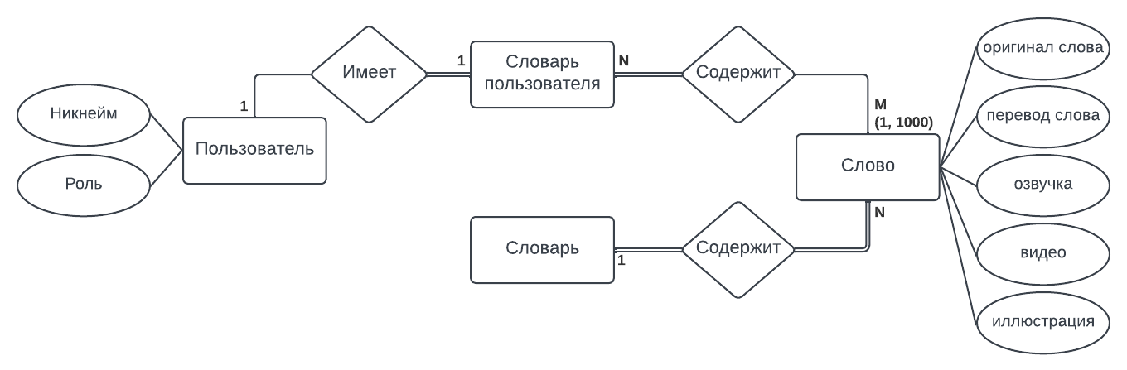Рисунок 4. Диаграмма логической модели данных для версии 2.0 веб-приложения Chatty

## **4.2 Словарь данных (версия 2)**

| **Элемент данных** | **Описание** | **Состав или тип данных** | **Длина** | **Значения** |
| --- | --- | --- | --- | --- |
| Оригинал слова | Слово на английском языке | буквенное значение | 30 |  |
| Перевод слова | Перевод слова на русский язык | буквенное значение | 30 |  |
| Озвучка | Аудиодорожка с произношением слова на языке оригинала | файл |  | .mp3 |
| Видео | Видеофайл с контекстным употреблением слова на английском языке | файл |  | .mp4 |
| Автор видео | Указание авторов видео | буквенно-цифровое значение | 255 | текстовое поле |
| Источник видео | Указание на источник получения видео | буквенно-цифровое значение |  | текстовое поле |
| Иллюстрация слова | Изображение со значением слова | файл |  | .img |
| Пользователь | Пользователь веб-приложения Chatty | + Никнейм |  |  |
| Никнейм | Имя пользователя в Chatty | буквенно-цифровое значение | 25 | разрешены дефисы и нижнее подчеркивание |
| Роль | Тип и права пользователя в Chatty | перечисление |  | ученик, учитель |

## **4.3 Отчёты**

В версии Chatty 2.0 отчеты не предусмотрены.

## **4.4 Получение, целостность, хранение и утилизация данных**

**ПД-1** Chatty должно хранить словарь пользователя на протяжении всего времени существования пользователя в системе.

# **5. Требования к внешним интерфейсам**

## **5.1 Пользовательские интерфейсы (версия 2)**

**ПИ-1** Переход на страницу просмотра словаря должен быть возможен с каждого экрана веб-приложения Chatty.

**ПИ-2** Переход к сценарию изучения карточек должен быть возможен со страницы просмотра списка карточек.

**ПИ-3** Переход к просмотру видео должен быть возможен со страниц просмотра списка слов в словаре пользователя, списка карточек, с карточек, со страницы просмотра слова в словаре.

## **5.2 Программные интерфейсы (версия 2)**

**ПрИ-1** Подключаемый словарь.

**ПрИ-1.1** Chatty должно опрашивать подключаемый словарь для определения и получения перевода пользователем введенного слова.

**ПрИ-1.2** Chatty должно опрашивать подключаемый словарь для получения аудиодорожки озвучки перевода введенного слова.

**ПрИ-1.3** Подключаемый словарь передает Chatty варианты правильного написания слова в случае, когда введенного слова нет в словаре.

**ПрИ-1.4** Когда подключаемый словарь сообщает Chatty, что введенного слова нет в словаре, Chatty должно отобразить пользователю сообщение об отсутствии слова и правильный вариант написания слова.

**ПрИ-2** Подключаемая библиотека видеофайлов.

**ПрИ-2.1** Chatty должно опрашивать подключаемую библиотеку видеофайлов для получения видео с контекстным употреблением слова.

**ПрИ-2.2** Chatty должно опрашивать подключаемую библиотеку видеофайлов для получения информации об авторе и источнике видео с контекстным употреблением слова.

## **5.3 Аппаратные интерфейсы**

Нет изменений с версии 1.0 Chatty.

## **5.4 Коммуникационные интерфейсы**

**КИ-1** Chatty должно отправлять пользователю сообщение электронной почты с уведомлением о добавлении нового перевода для слов из словаря пользователя.

# **6. Атрибуты качества**

## **6.1 Удобство использования (версия 2)**

**УИ-1** Веб-приложение Chatty должно позволять пользователю добавить слово в словарь пользователя одной операцией.

**УИ-2** Веб-приложение Chatty должно позволять пользователю удалить слово из словаря пользователя одной операцией.

**УИ-3** 99% новых пользователей должны суметь успешно найти незнакомое слово с первой попытки.

**УИ-4** Веб-приложение Chatty должно позволять пользователю запустить просмотр видео одним нажатием.

## **6.2 Производительность (версия 2)**

**Про-1** Веб-приложение Chatty должно обслуживать всего 2000 пользователей и 500 пользователей в период пиковой активности с 9:00 до 10:00 по местному времени, со средней продолжительностью сеанса 70 минут.

**Про-2** Все веб-страницы, генерируемые веб-приложением, должны полностью загружаться не более чем за 3 секунды после запроса их по интернет-подключению со скоростью 100 Мбит/сек.

**Про-3** Веб-приложение должно добавлять слово в словарь пользователя в среднем за 1 секунду и не более чем через 5 секунд после того, как пользователь совершил действие по добавлению слова в веб-приложении.

**Про-4** Веб-приложение должно запускать просмотр видео не более чем за 5 секунд после того, как пользователь выбрал действие просмотра видео при интернет-подключении со скоростью 100 Мбит/сек и более..

## **6.3 Безопасность**

**Без-1** Пользователи обязательно авторизуются для входа в Chatty и для выполнения всех действий в веб-приложении.

**Без-2** Веб-приложение Chatty должно позволять пользователям просматривать только персональный словарь пользователя, но не словари, составленные другими пользователями.

## **6.4 Защита**

Не применимо к веб-приложению Chatty.

## **6.5 Доступность**

**Дос-1** Веб-приложение Chatty должно быть доступно 99% времени между 3:00 и полуночью по местному времени и 95% времени между полуночью и 3:00 по местному времени, за исключением времени планового обслуживания.

# **7. Другие требования**

# **Приложение А: Глоссарий (версия 2)**

| **Термин** | **Определение** |
| --- | --- |
| Словарь (подключаемый словарь) | Русско-английский и англо-русский словарь, получаемый в виде библиотеки из стороннего сервиса и хранящийся в веб-приложении |
| Словарь пользователя | Персональный словарь пользователя, наполняемый из словаря веб-приложения Chatty |
| Озвучка произношения | Аудиодорожка с произношением слова на языке оригинала |
| Иллюстрация слова | Картинка, изображение с ассоциациями к слову |
| Видео | Видеоролик с с контекстным употреблением слова на языке оригинала из подключаемой библиотеки видеофайлов |
| Автор видео | Информация об авторе видео |
| Источник видео | Информация об источнике видео |

# **Приложение Б: Бизнес-правила (версия 2)**

| **ID** | **Определение правила** | **Тип правила** | **Статическое или динамическое** | **Источник** |
| --- | --- | --- | --- | --- |
| БП-1 | Одно слово не может быть добавлено в словарь пользователя дважды | Ограничение | Статическое | Команда разработки ПО |
| БП-2 | Слово в словарь пользователя может быть добавлено только этим пользователем | Ограничение | Статическое | Команда разработки ПО |
| БП-3 | При использовании видео должен быть указан его источник и автор | Ограничение | Статическое | ГК РФ ч.4 |